Методические рекомендации
по дистанционному обучению
для студентов 1 курса
4-30 мая 2020
I курс

Теоретичная часть:
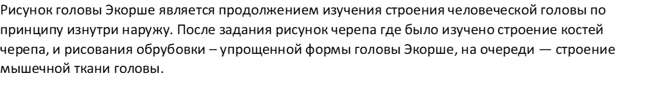
Постановка представляет собой копию гипсовой головы (анатомическая голова) Экорше — знаменитое произведение Жана-Антуана Гудона, которое на протяжении 250 лет является лучшим наглядным пособием по пластической анатомии в России, Европе и Америке.
Цель рисования головы Экорше.
Получить представления о строении мышц головы.
Научится изображать и располагать группы мышц в общие объемы человеческой головы.
Отобразить характер и образ головы.
Освоить тоновую моделировку и штрихование сложносоставных форм.
Передавать в рисунке пластику и схожесть форм.
Значение рисования головы Экорше.
На примере Экорше студент знакомится не просто с моделью анатомического строения мышц головы, а получает представление об адаптации и упрощении форм для создания рисунка.
Следующий этап изучения строения головы – создание изображения мышечной ткани. Эта ступень следует после того, как начинающий художник изучит строение черепа. На примере головы Экорше рассматривается мышечная ткань, строение мускулатуры и ее расположение. Экорше – это эталон в пластической анатомии, на чьем примере уже более 250 лет во всем мире учатся художники. Фигуру человека под названием «Человек с обнаженными мускулами» создал французский скульптор Ж.В.Гудон еще в середине 18 века. С тех пор по этой фигуре студенты разбирают строение человеческого тела (пластическую анатомию). Это незаменимое учебное пособие для будущих художников и скульпторов. Итак, чем же полезно экорше? При помощи этой головы можно получить детальное представление о строении мышц этой части тела. Оно учит изображать группы мышц и передавать объем формы. Позволяет отработать штриховку и создание тона сложных форм. Учит передавать пластичность и характерные черты головы. Впоследствии, после соединения знаний по созданию рисунка черепа и изображение гипсового экорше вы перейдете к следующему этапу – созданию полноценного изображения человека. Задачи, которые выполняет художник при рисовании экорше головы Главные задачи, которые стоят перед рисовальщиком, заключаются в следующем:
1.Нарисовать голову с обнаженными мышцами.
2.Передать композицию и характерные особенности головы, что важно при последующих этапах создания более сложных изображений.
3.На примере гипсового экорше ученик видит, как адаптирована форма головы, что пригодится для создания изображения. То есть, как можно на второй план отодвинуть некоторые детали подробности и при этом не анатомическую достоверность строения головы.
4.Это упражнение – один из этапов постепенного процесса рисования более сложных объектов. Начинающий художник учится обращать внимание на строение изображаемого объекта, видеть детали, их сочетание и строение, а также характер поверхностей, которые образуют объем.
Рисунок: основные моменты построения головы Голову следует изображать строго на белом фоне, чтобы была четко видна форма и структура объекта. На гипсовой модели мышцы обнажены, что позволяет увидеть расположение каждой из них и само крепление к костям черепа. На этом примере четко видно, как зависит форма головы от лицевой мускулатуры. Свет должен падать так, чтобы была видна вся пластика формы головы. Теперь выбираем оптимальный ракурс. Обратите внимание, что французский скульптор изобразил голову не прямо, а с небольшим поворотом, что видно под определенным углом.
Первым этапом будет размещение головы на листе бумаги. Оставьте достаточно пространства по краям, наметьте осевые линии, по которым вы будете в дальнейшем ориентироваться. Теперь можно наносить основные контуры, соблюдая законы композиции. После этого можно приступать к прорисовке черепа гипсовой модели, учитывая законы перспективы. Следующим этапом рисования будет нанесения деталей: нос, глаза, губы и т.д. Для соблюдения пропорций мы используем высоту уха как единицу измерения. Делим голову на части, после чего размещаем элементы лица. Теперь получившемуся рисунку нужно придать реалистичность, то есть прорисовать мышцы. Завершающим этапом будет создание объема при помощи штриховки. Начинаем с создания общего объема, постепенно переходя к деталям. При прорисовке мелких мышц помните, что они не должны менять общую форму головы. Каждый шаг сверяйте с оригиналом, чтобы не допустить ошибку, иначе рисунок получится нереалистичным. Изучите, как падает свет, какая требуется светотень для той или иной детали, чтобы получился нужный объем. Важно хорошо усвоить строение черепа человека, чтобы при создании изображений античных голов или при рисовании живой натуры вы четко представляли внутреннее устройство, то есть понимали, что скрыто под кожей.

Тема | Содержание | Количество часов | литература | График контроля
Задание 1  Копирование анатомической головы-Экорше | Содержание учебного материала  Цель: копии рисунков академии  Задачи: построение формы, анатомический и пластический анализ формы.  Практическое задание:  - на листе формата 40х50, выполнить копию рисунка Экорше (анатомической головы) с учебного пособия Академия им.И.Е.Репина | 24 | Ли Н. Основы учебного академического рисунка. Москва; Эксмо.2012Академия им.И.Е.Репина «Учебный рисунок»  А.Л. Королев «Методика преподавания учебного рисунка»
Практическое задание

Примеры работ:

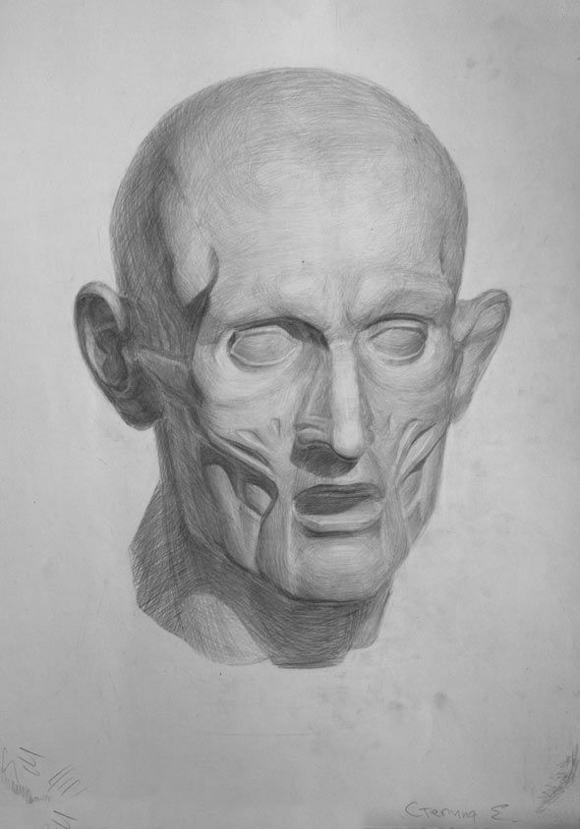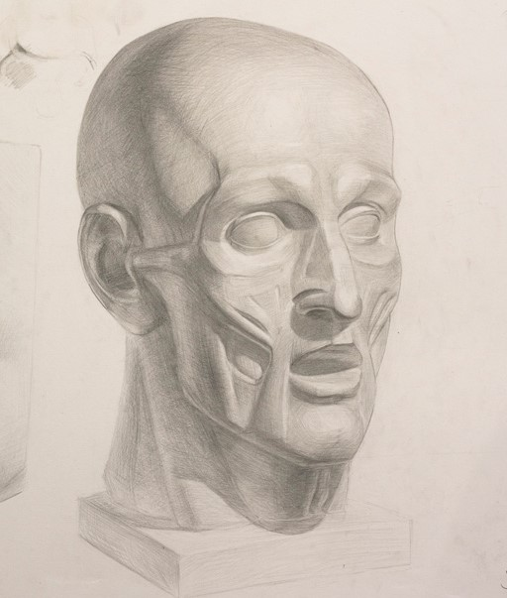

Литература:
- Ли Н. «Основы учебного академического рисунка».

Форма отчета. Фото задания (на этапе и законченного) отправить в группу в соц. сети «ВКонтакте». Консультации и комментарии в группе в соц. сети «ВКонтакте».

